Practica Comandos CMD

Pol de la Viuda

Contenido
Preparación 3
• Comprobar la carpeta actual 3
Orientación y ayuda 3
• Obtener el Usuario actual y el nombre del equipo 3
• Mostrar la fecha y hora en una misma línea 4
• Consultar la ayuda general del sistema y la ayuda de un comando de listado de archivos 4
• Añadir tres líneas a 05_reporte.txt con: usuario/equipo, fecha/hora y un separador 5
Navegación y listado 6
Gestión de Archivos 7
Filtros, Redirecciones y Pipes 7
Información de red y sistema 8
Script por lotes 9
Verificación Final 10

Preparación

Comprobar la carpeta actual
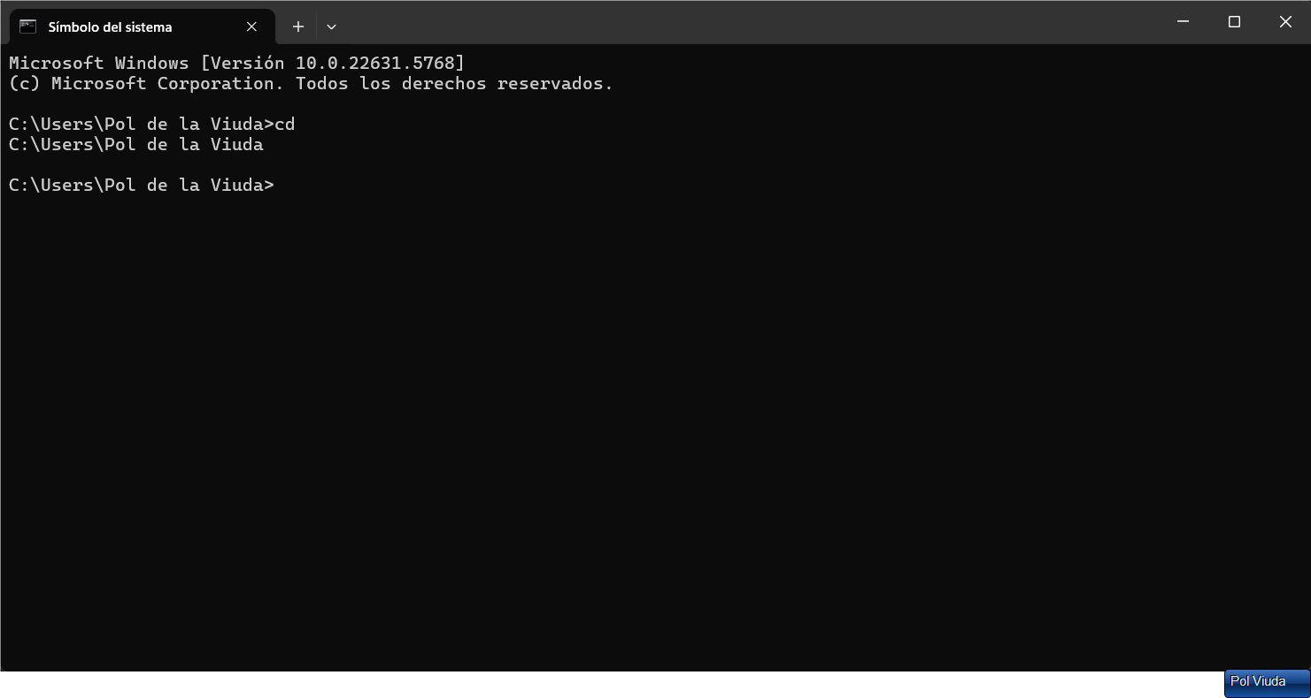

Orientación y ayuda

Obtener el Usuario actual y el nombre del equipo
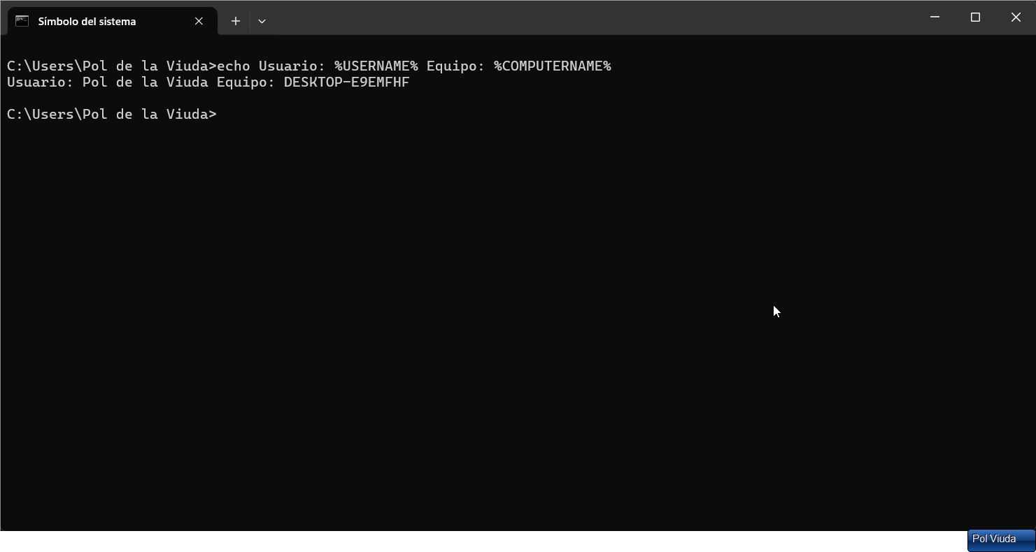

Mostrar la fecha y hora en una misma línea
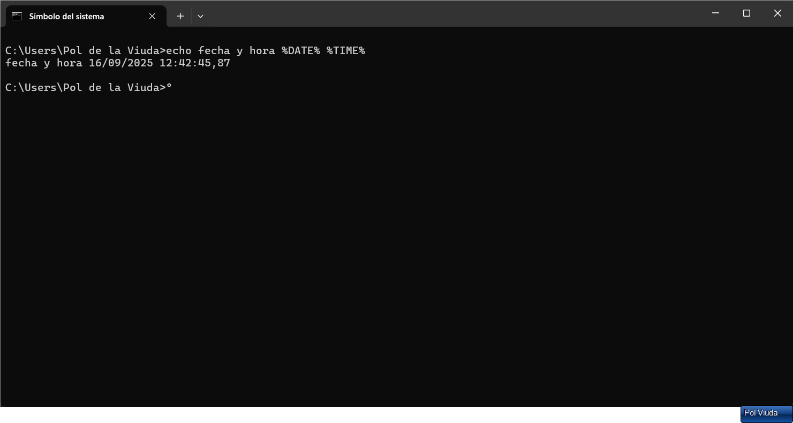

Consultar la ayuda general del sistema y la ayuda de un comando de listado de archivos
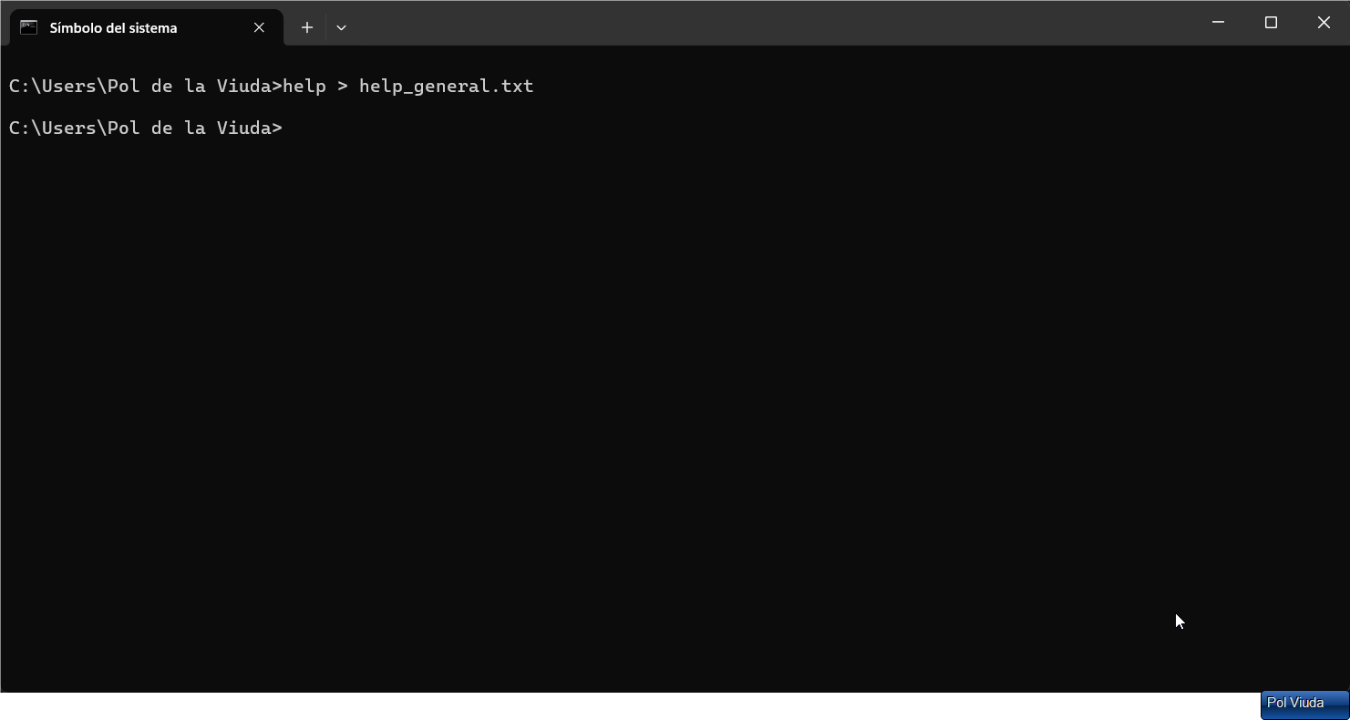
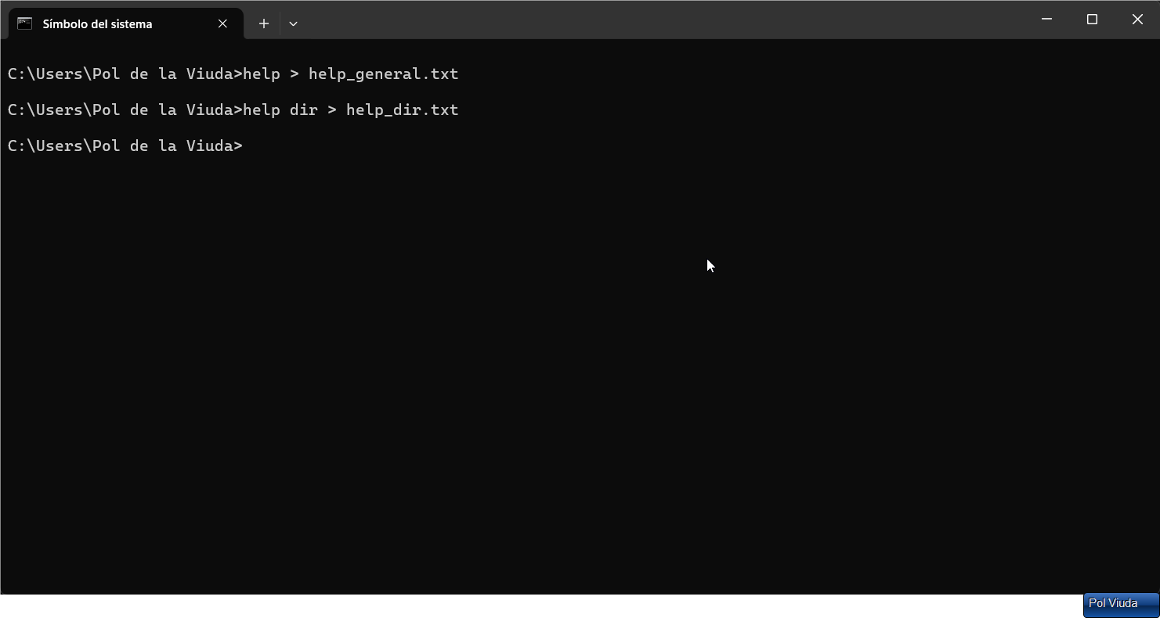

Añadir tres líneas a 05_reporte.txt con: usuario/equipo, fecha/hora y un separador
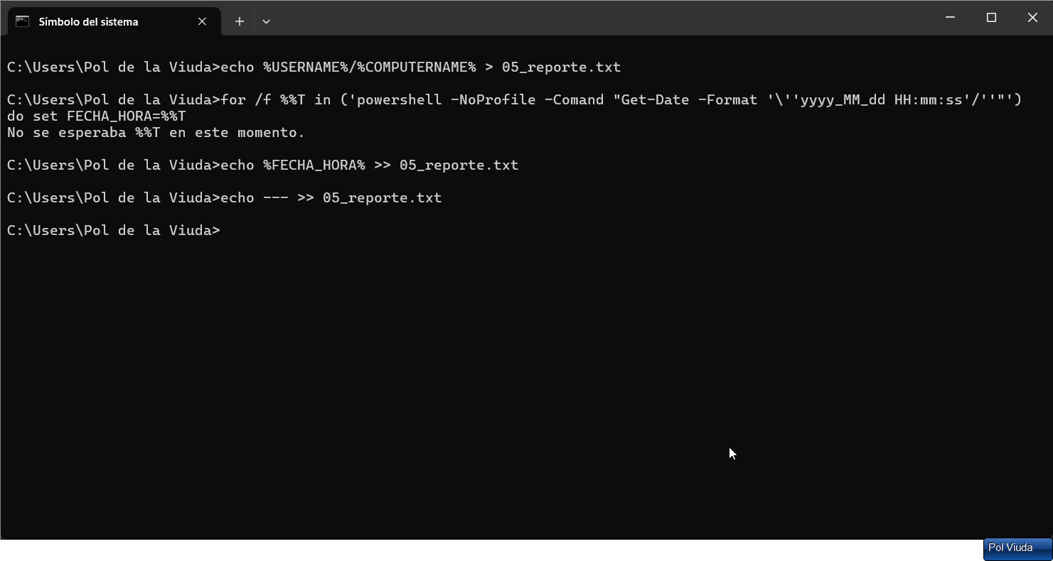

Navegación y listado
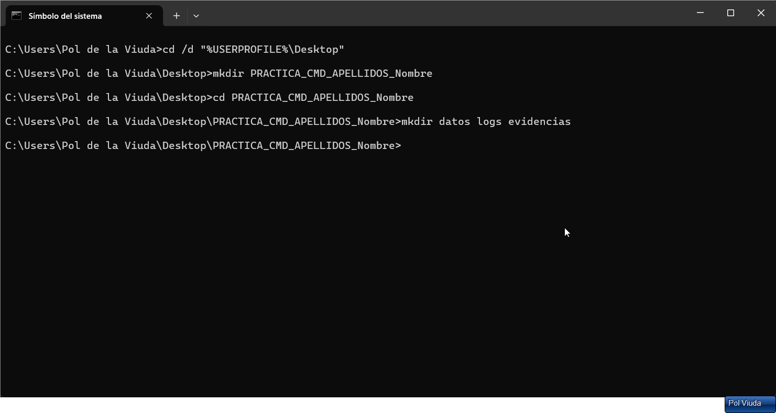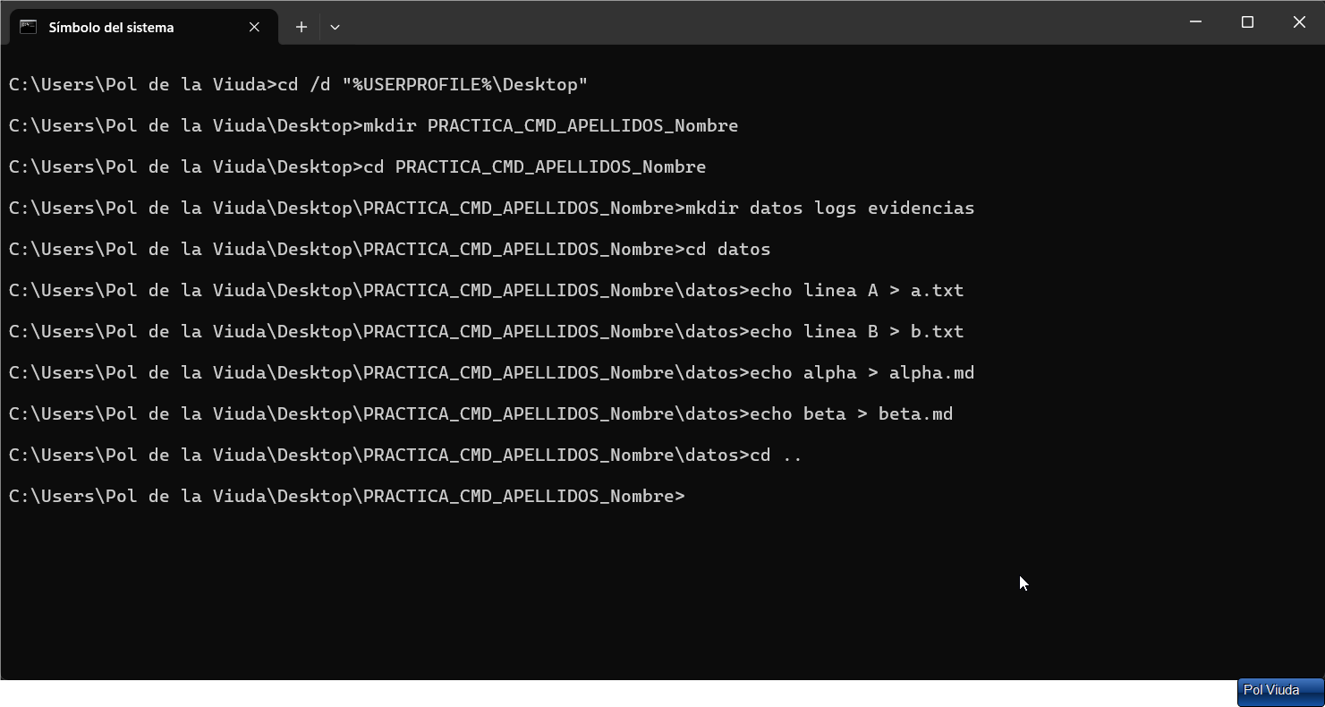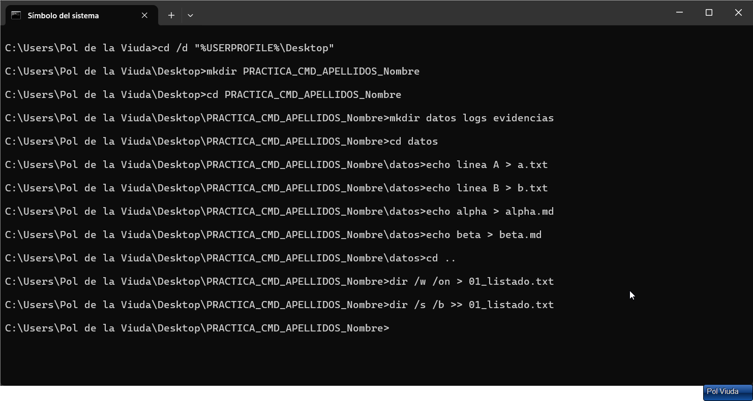

Gestión de Archivos
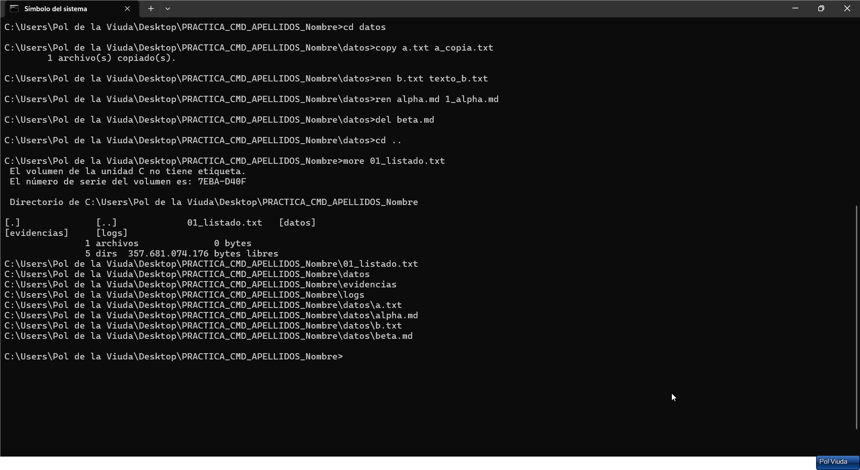

Filtros, Redirecciones y Pipes
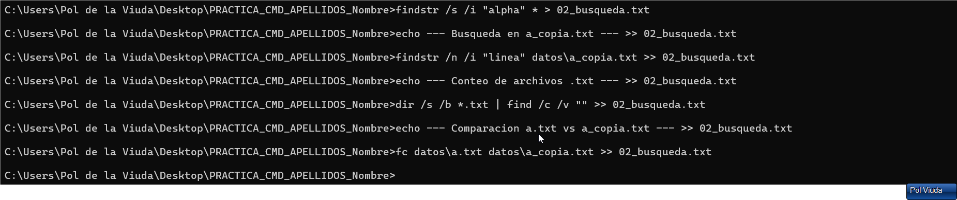

Información de red y sistema
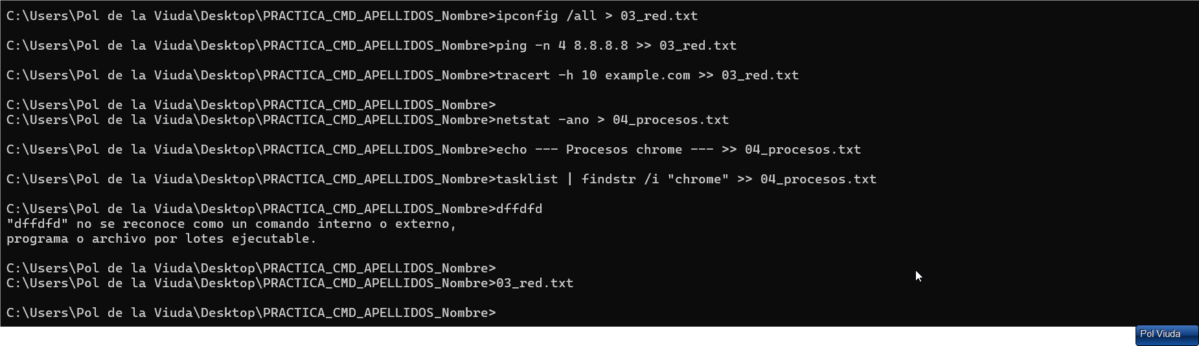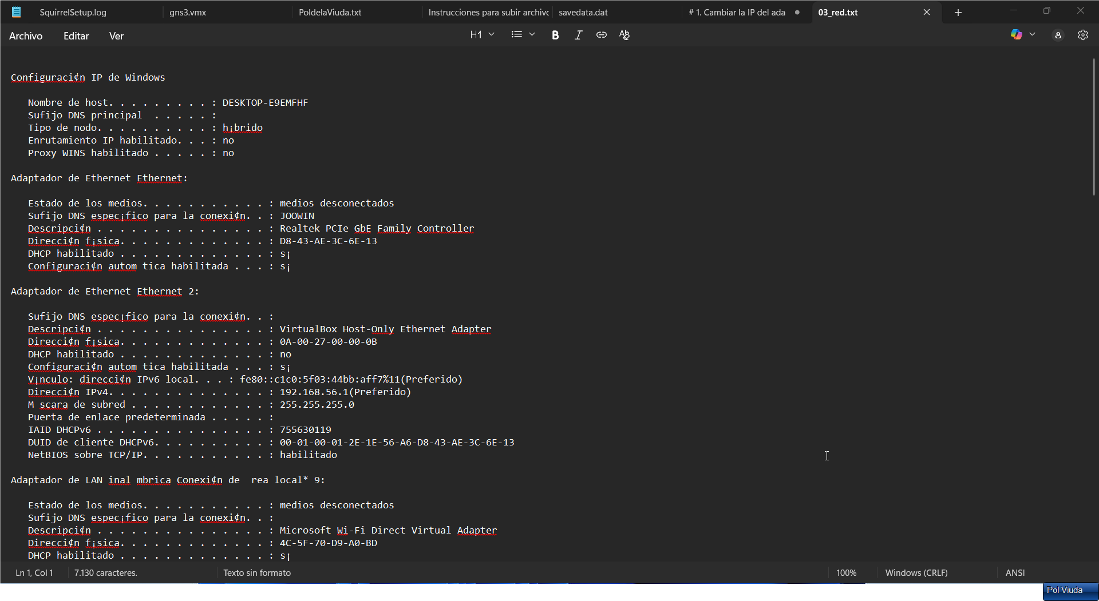

Script por lotes
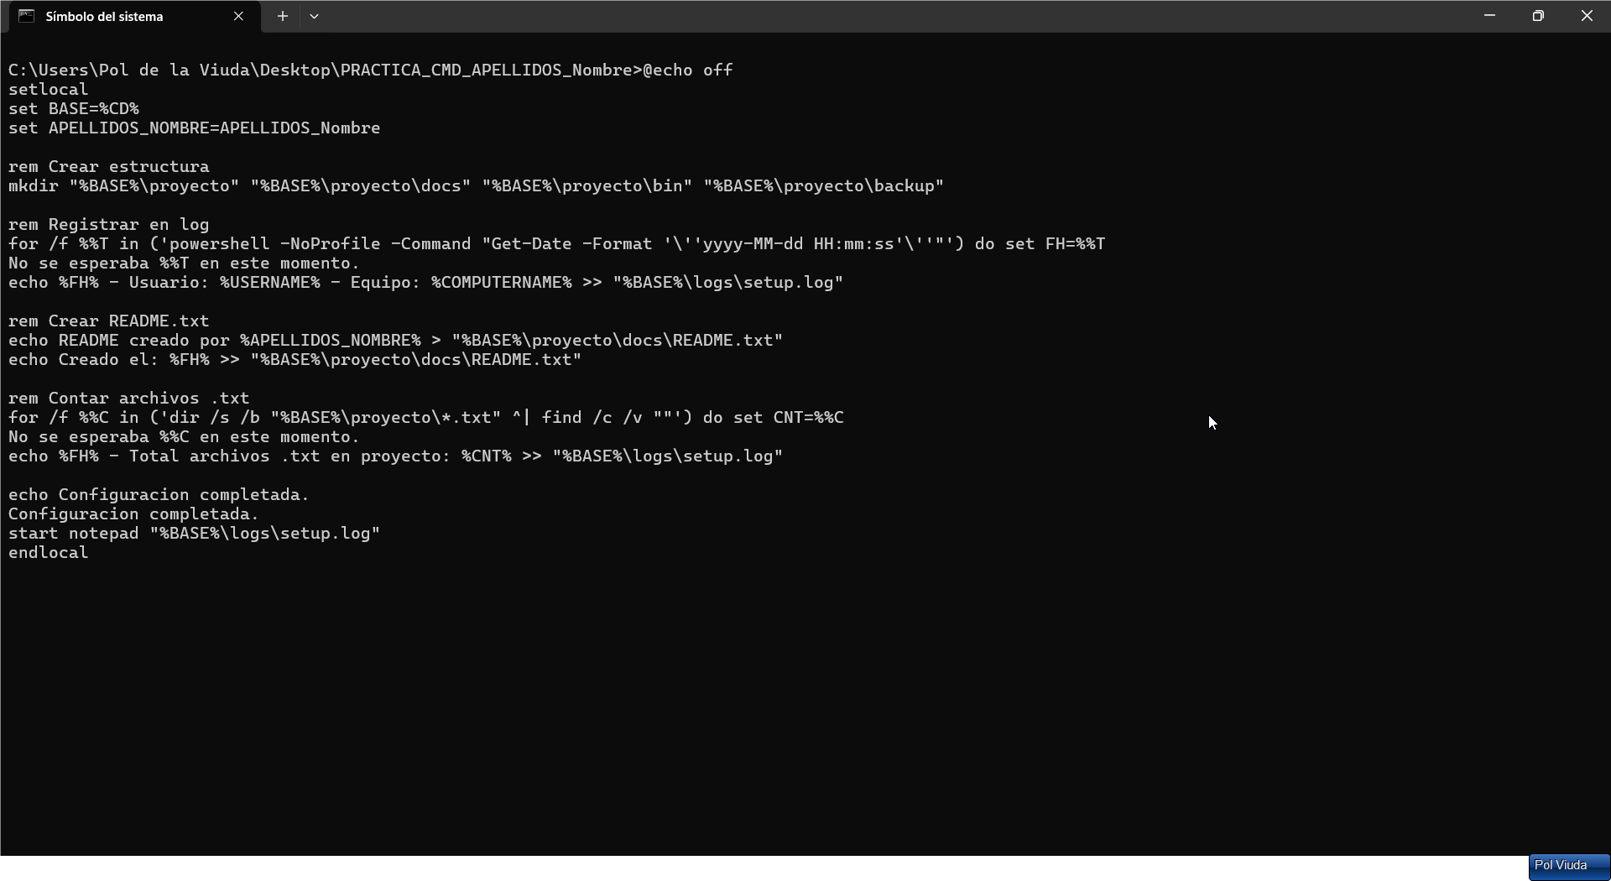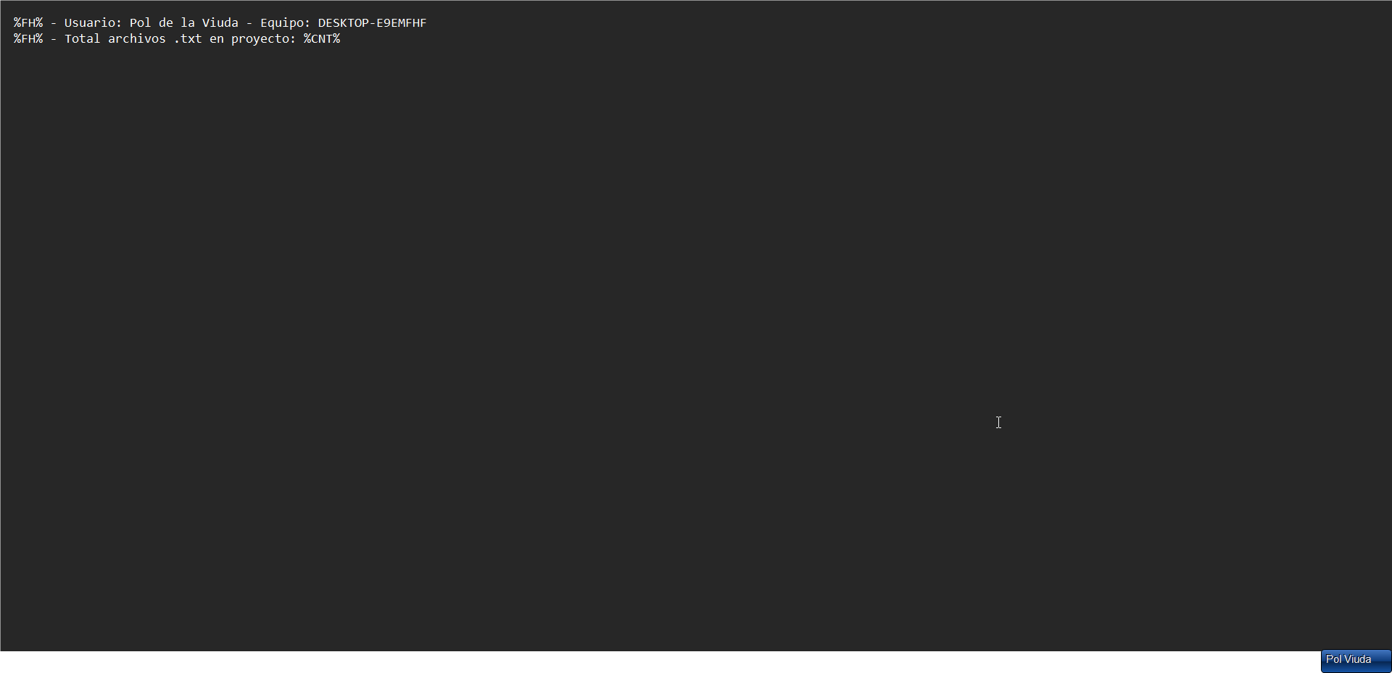

Verificación Final
